Pressemeldung
Verkehrserziehungsvideos kommen zurück
DA Direkt sensibilisiert für Ablenkung im Straßenverkehr
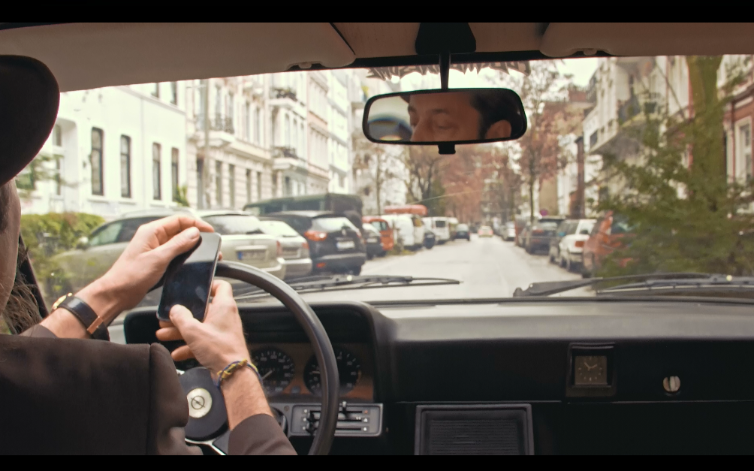

Videos des Direktversicherers DA Direkt zeigen: Das Lesen oder Texten von Handynachrichten während des Autofahrens ist gefährlich. Laut einer US-Studie* erhöht es das Unfallrisiko um das Zehnfache.

Oberursel, 29. November 2016 – Mit gutem Grund sehen aktuelle Gesetzesentwürfe vor, das Verbot mobiler Endgeräte am Steuer auszuweiten. In diesem Zuge sollen auch die Strafen verschärft werden. Denn obwohl 94 Prozent der deutschen Autofahrer die Nutzung eines Handys am Steuer als Gefahr einschätzen, nutzt es während der Fahrt jeder achte zum Lesen und Schreiben von Nachrichten und jeder sechste zum Telefonieren ohne Headset. 93 Prozent geben an, dass Ablenkungen im Vergleich zu vor fünf Jahren zugenommen haben. Das geht aus einer repräsentativen Studie des Direktversicherers DA Direkt hervor. Um für die Gefahren von Ablenkungen im Straßenverkehr zu sensibilisieren, veröffentlicht DA Direkt derzeit Online-Videos im Stil der Verkehrserziehungssendungen der 1970er.
Egal ob Essen, Schreiben oder Lesen von Handynachrichten oder Flirten mit Passanten – Nebentätigkeiten beim Autofahren lenken den Fahrer vom Verkehrsgeschehen ab. Laut einer US-Studie* tragen sie zu 68 Prozent der Unfälle bei. „In Deutschland wird Ablenkung nicht als Unfallursache erfasst, wir gehen aber von einer ähnlichen Gefährdung aus“, so Bernd O. Engelien von DA Direkt. „Das hat uns dazu bewogen, mithilfe von Online-Videos mit einem Augenzwinkern für Ablenkungen im Straßenverkehr und für die Gefahren zu sensibilisieren.“

Retro-Stil-Videos mit Humor
Die Aufklärungsvideos des Direktversicherers setzen bewusst auf den Stil früherer „Verkehrserziehungssendungen“. Einzelne Videos aus den 1970er Jahren genießen heute Kult-Status. Beispielsweise werden Beiträge über Frauen am Steuer häufig auf YouTube geklickt, da die einst ernst gemeinten Botschaften aus heutiger Sicht veraltet und komisch wirken. „Wegen der informativen und zugleich unterhaltsamen Wirkung lehnen sich auch unser Fahrer Cäptn Clepto sowie sein Auto, ein Opel Rekord Sprint, optisch an die 1970er an. Auch Text und die Gestaltung der Szenen stellen das Thema humorvoll dar. Denn wir denken, dass wir mit einem heiteren Video mit ernstem Hintergrund mehr Menschen erreichen als nur mit dem erhobenen Zeigefinger“, so Engelien. Eingesetzt wird das Video in den DA Direkt-Online-Kanälen, wie dem Video-Portal YouTube sowie auf der eigenen Website.

Die Videos finden Sie unter:
Video „DA Direkt unterwegs für mehr Verkehrssicherheit“:
https://www.youtube.com/watch?v=arAdbWoM6F4
Video „Ablenkung durch Handy am Steuer“:
https://www.youtube.com/watch?v=1hbau1ihV48
Video „Essen und Trinken lenken ab“:
https://www.youtube.com/watch?v=yDmifbna3JE
Video „Flirten mit Passanten – Ablenkung garantiert“: https://www.youtube.com/watch?v=2kUjrR1qukc

Über die DA Direkt-Umfrage
Alle Daten, soweit nicht anders angegeben, sind von der YouGov Deutschland GmbH bereitgestellt. An der Online-Befragung zwischen dem 21.10. und dem 27.10.2016 nahmen 1.069 deutsche Autofahrer teil.

*Quelle US-Studie: https://www.welt.de/gesundheit/article152517510/Handys-lassen-Unfallstatistik-in-die-Hoehe-schiessen.html

DA Direkt Versicherung
DA Deutsche Allgemeine Versicherung AG mit Sitz in Oberursel bei Frankfurt am Main ist der Direktversicherer der Zurich Gruppe in Deutschland und gehört zur weltweit tätigen Zurich Insurance Group. Seit 1923 am Markt und mit mehr als 35 Jahren Erfahrung im Direktvertrieb bietet das Unternehmen Versicherungen des privaten Bedarfs. Dabei liegt der Fokus auf dem Kfz-Versicherungsgeschäft. Mit rund 1,7 Millionen Verträgen und Beitragseinnahmen (2015) von 343 Millionen Euro gehört DA Direkt zu den führenden Kfz-Direktversicherern Deutschlands. Vertrieb und Kundenberatung erfolgen online, telefonisch und auch persönlich im bundesweiten Geschäftsstellennetz. Weitere Informationen: www.da-direkt.de
Für weitere Informationen wenden Sie sich bitte an:
DA Direkt Versicherung
Pressekontakt Bernd O. Engelien
Poppelsdorfer Allee 25-33
53115 Bonn
Tel.: +49 (0)228 268 2725
Fax: +49 (0)228 268 2809
E-Mail: presse@da-direkt.de
http://www.da-direkt.de/presse

